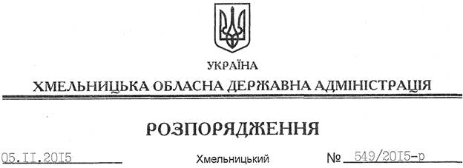

Про реєстрацію статуту РЕЛІГІЙНОЇ ОРГАНІЗАЦІЇ “РЕЛІГІЙНОЇ ГРОМАДИ “ПОКРОВИ ПРЕСВЯТОЇ БОГОРОДИЦІ” С. ЩАСНІВКА ВОЛОЧИСЬКОГО РАЙОНУ УКРАЇНСЬКОЇ ПРАВОСЛАВНОЇ ЦЕРКВИ КИЇВСЬКОГО ПАТРІАРХАТУ”

На підставі статей 2, 6, 13, 39 Закону України “Про місцеві державні адміністрації”, статей 12, 14 Закону України “Про свободу совісті та релігійні організації”, розглянувши подані документи для реєстрації статуту релігійної організації, враховуючи заяву релігійної громади Української православної церкви Київського патріархату с. Щаснівка Волочиського району Хмельницької області від 05.10.2015 року та витяг з протоколу загальних зборів віруючих громадян від 05.10.2015 року:
Зареєструвати статут РЕЛІГІЙНОЇ ОРГАНІЗАЦІЇ “РЕЛІГІЙНОЇ ГРОМАДИ “ПОКРОВИ ПРЕСВЯТОЇ БОГОРОДИЦІ” С. ЩАСНІВКА ВОЛОЧИСЬКОГО РАЙОНУ УКРАЇНСЬКОЇ ПРАВОСЛАВНОЇ ЦЕРКВИ КИЇВСЬКОГО ПАТРІАРХАТУ”.

Голова адміністрації М.Загородний

